

Москва, 29 декабря 2015г.

Дорогие друзья,

1/ Уникальные моменты умиления, счастья, радости испытали в пятницу 18 декабря 2015г. в Центре Социальной Поддержки Семьи и Детей - ГБУ ЦСПСиД «Измайлово», когда провели для взрослых и маленьких гостей вечер, посвященный рождественским и новогодним традициям единоверной православной Греции. Мы рассказали о том, как отмечается Новый Год и Рождество в различных уголках Греции, представили программу различных танцев из материковой и островной части нашей страны в исполнении Танцевального коллектива ГКЦ (худ. руководитель – Татьяна Черная), исполнили рождественские и новогодние колядки вместе с Вокальным коллективом ГКЦ (худ. руководитель – откомандированный из Греции педагог Инесса Эфремиду), а в конце все радушно взялись за руки и включились в мастер класс греческого танца, проводимый Татьяной Черной.

Многие среди присутствующих - это приемные, усыновленные дети, которые недавно обрели отчий дом, уют, ласку, заботу, семью. Смотреть на их сияющие от счастья глаза, на их улыбку, на их искренний, непринужденный смех – это самое высокое вознаграждение наших усилий.
Вечер завершился угощением традиционных рождественских греческих сладостей, специально приготовленных греческим шеф поваром Яннисом Кофопулосом и греческих круасанов, специально предоставленных греческой компанией “Chipita”, в лице коммерческого директора г-на Михалиса Пассаса которой мы выражаем нашу искреннюю признательность, а Дед Мороз порадовал наших маленьких гостей новогодними и рождественскими подарками.

Дарить добро и счастье – наш удел.
От всей души поздравляем всех с наступающими праздниками Нового Года и Рождества!
До новых встреч, друзья!

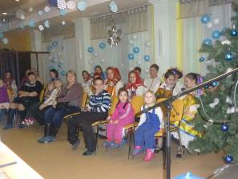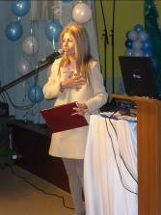

Μόσχα, 29 Δεκεμβίου 2015

Αγαπητοί φίλοι,

1/ Μοναδικές στιγμές αγαλλίασης, χαράς, ετυτυχίας βιώσαμε την Παρασκευή 18 Δεκεμβρίου 2015 στο δημοτικό Κέντρο Κοινωνικής Στήριξης Οικογένειας και Παιδιού «Ιζμάιλοβι», όπου παρουσιάσαμε σε μεγάλους και μικρούς φίλους τα χριστουγεννιάτικα και πρωτοχρονιάτικα ήθη και έθιμα της φίλης ομοδοξης Ελλάδας. Περιηγηθιήκαμε στις παραδόσεις των Χριστουγέννων και της Πρωτοχρονιάς, παρουσίαση που συνοδεύθηκε από καλλιτεχνικό πρόγραμμα από το Χορευτικό Συγκρότημα (επικεφαλής η Τατιάνα Τσόρναγια) και τη Χορωδία (επικεφαλής η εν Μόσχα αποσπασμένη εκπαιδευτικός από το Υπουργείο Παιδείας και Θρησκευμάτων της Χώρας μας Ινέσσα Εφραιμίδου) του Κέντρου Ελληνικού Πολιτισμού, που εμπλούτισαν το πρόγραμμα με χορούς από διάφορα μέρη της Χώρας μας και με τα παραδοσιακά κάλαντα των Χριστουγέννων, της Πρωτοχρονιάς, των Φώτων, ενώ στο τέλος της εκδηλωσης μικροί και μεγάλοι, συνεπαρμένοι από τη μελοδικότητα και το ρυθμό της ελληνικής μουσικής, πιαστήκαμε χέρι-χέρι και ακολουθήσαμε την Τατιάνα Τσόρναγια στο μάθημα - master-class που παρουσίασε.
Πολλά από τα παδιά που συμμετείχαν στην εορταστική βραδυά είναι υιοθτημένα; μερικά μόλις πρόσφατα απέκτησαν οικογενειακή εστία, θαλπωρή, φροντίδα. Δεν μπορέσαμε να μείνουμε ασυγκίνητοι στα απαστράπτοντα από χαρά μάτια τους, στο πλατύ και ειλικρινές χαμόγελό τους, στις αυθόρμητες φωνές τους. Η αντίδρασή τους αυτή αποτελεί για εμάς τη μεγαλύτερη επιβράβευση των προσπάθειών μας.
Η εορταστική βραδυά ολοκληρώθηκε με γευσιγνωσία παραδοσιακών μελομακάρονων από τον Έλληνα σεφ Γιάννη Κωφόπουλο και ελληνικών κρουασάν με την ευγενική χορηγία της εταιρείας ελληνικών συμφερόντων “Chipita”, στο πρόσωπο του εμπορικού διευθυντή της οποίας κ. Μιχάλη Πασσά εκφράζουμε την ειλικρινή μας ευγνωμοσύνη για την ευγενική προσφορά της, ενώ ο αφιχθείς Άγιος Βασίλης μοίρασε απλόχερα στους μικρούς μας φίλους δώρα και χαρά.
Το να μοιράζεσαι καλοσύνη, αγάπη, προσφορά είναι το μεγαλύτερο αγαθό στη ζωή!.
Από τα βάθη της καρδιάς μας ευχόμαστε ό,τι καλύτερο στους μικρούς μας φίλους και τις οικογένειές τους για το 2016!
Εις το επανιδείν, μικροί μας φίλοι!
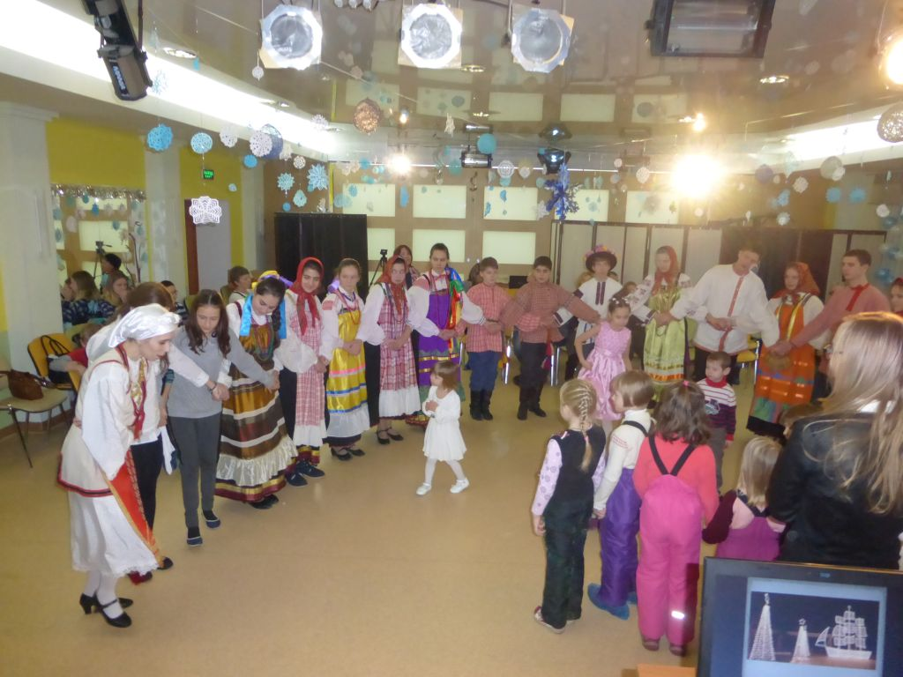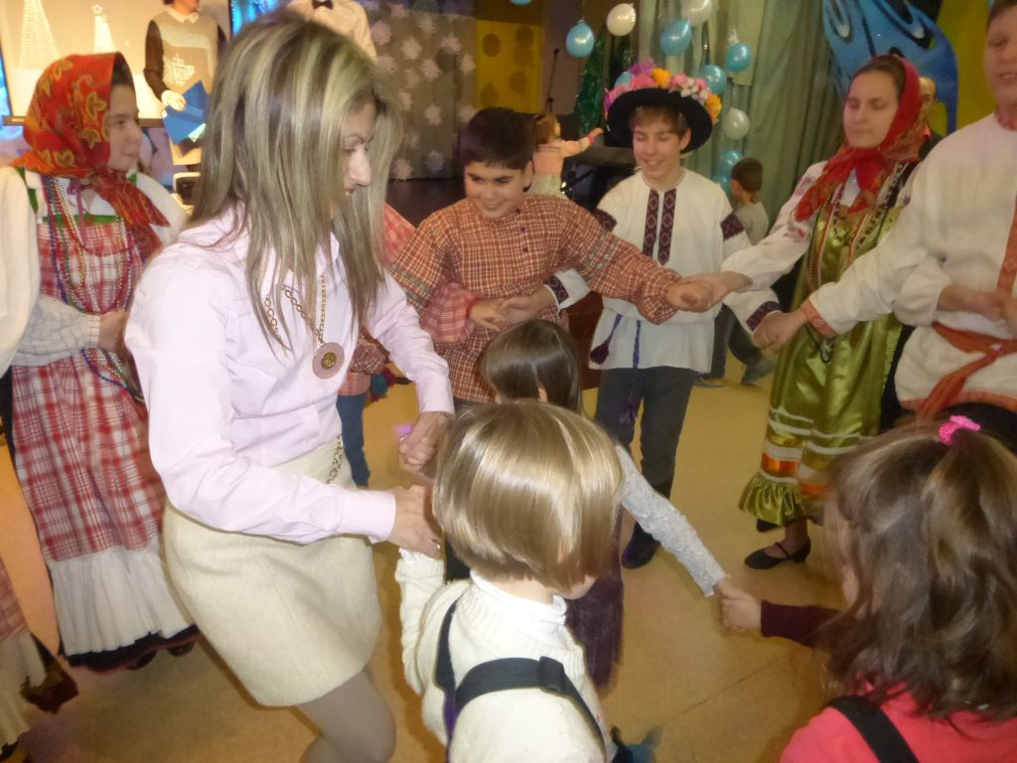
2/ В преддверии праздников Нового Года и Рождества Христова, в Библиотеке 185 "Диалог культур" 19 декабря 2015 года прошел вечер «Новогоднее путешествие по странам».
Читатели Библиотеки познакомились с новогодними обычаями разных стран, народными песнями и танцами. Среди приглашенных стран-гостей была и Греция, которую представила Театральная мастерская Греческого Культурного Центра, под руководством режиссера Георгия Владимировича Червинского.
На сцене впервые выступила наша учащаяся Светлана Городецки (Σβετλάνα Γοροντέτσκι) и, уже известная Вам своими предыдущими выступлениями Маргарита Бесова (Μαργαρίτα Μπέσοβα), которые показали отрывок из готовящегося спектакля "1000 расстрелянных девушек" непревзойденной греческой певицы Риты-Бумы Паппа на греческом языке, а также несколько басен Эзопа.
Комментарий Георгий Владимировича Червинского: «Все прошло великолепно, а председатель Башкирской диаспоры, которая сидела рядом, аж прослезилась, сказав: до самого сердца».
Выражаем благодарность организаторам за приглашение и всем участникам за удивительный праздник, который они подарили всем нам.
Нашей театральной мастерской желаем неиссякаемого вдохновения и дальнейших успехов в творческой деятельности. Спасибо Вам!
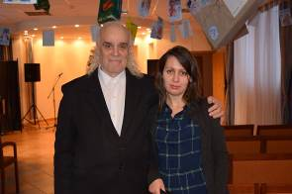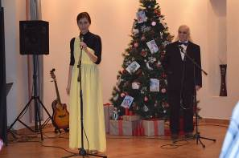

2/ Ενόψει των Εορτών των Χριστυγέννων και της Πρωτοχρονιάς, στις 19 Δεκεμβρίου 2015 συμμετείχαμε στην εκδήλωση «Πρωτοχρονιάτικη περιήγηση ανά διάφορες χώρες», που πραγματοποιήθηκε στη Βιβλιοθήκη № 185 "Διάλογος Πολιτισμών".
Οι αναγνώστες της Βιβλιοθήκης είχαν τη δυνατότητα να μυηθούν στα ήθη, έθιμα και παραδόσεις διαφόρων χωρών. Την Ελλάδα εκπροσώπησε το Θεατρικό Εργαστήρι του Κέντρου Ελληνικού Πολτισμού (Κ.Ε.Π.) με επικεφαλής το σκηνοθέτη Γκεόργκιι Tσερβίνσκι, ο οποίος παρουσίασε απόσπασμα από την παράσταση «1000 σκοτωμένα κορίτσια» (στην ελληνική), βασισμένη στο αξεπέραστο έργο της Ελληνίδας ποιήτριας Ρίτας Μπούμη-Παπά, καθώς και θεατρικά δρώμενα, βασισμένα στους Μύθους του Αισώπου.
Συγχαίρουμε την πρωτοεμφανισθείσα σπουδαστριά μας στο Θεατρικό μας Εργαστήρι Σβετλάνα Γοροντέτσκι, καθώς και την ήδη γνωστή στο κοινό Μαργαρίτα Μπέσοβα.
Ο ίδιος ο Γκεόργκι Τσερβίνσκι ανήρτησε στο Διαδίκτυο τον εξής κάτωθι σχολιασμό: «Όλα πήγαν εξαιρετικά, η δε πρόεδρος της ομογένειας της Μπασκιρίας, που καθόταν δίπλα μου, δάκρυσε και σχολίασε ότι την ‘’άγγιξε μέχρι τα βάθη της καρδιάς της”».
Εκφράζουμε τη βαθειά και ειλικρινή μας ευγνωμοσύνη στους οργανωτές της εκδήλωσης για την ευγενική τους πρόσκληση και τη δυνατότητα ανάδειξης του εθνικού μας πολιτισμού στο πλαίσιο της συγκεκριμένης εκδήλωσης, καθώς και σε όλους τους συμμετέχοντς για το δώρο, που χάρισαν στο κοινό. Στα στελέχη του Θεατρικού μας Εργαστηρίου ευχόμαστε αστήρευτη έμπνευση, δημιουργία και μεγάλες επιτυχίες στο μέλλον. Σας ευχαριστούμε θερμά!
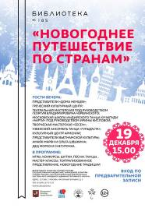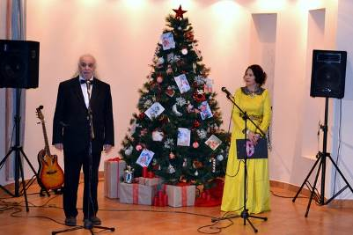

3/ Во вторник 8 декабря 2015г. директор Греческого Культурного Центра/ «ГКЦ» – координатор по России Центра Греко-Российских Исторических Исследований/«КЕРИЕ» Теодора Янници приняла участие на специально посвященном 90-летию патриарха неоэллинистики в России и ведущего Филэллина Григория Львовича Арша круглом столе, прошедшем в Институте Славяноведения Российской Академии Наук – РАН. Ветеран, фронтовик, доктор исторических наук, старший научный сотрудник Института Славяноведения РАН, почетный профессор Университета Афин им. «Каподистрия», человек, который на протяжении более шестидесяти (60) лет изучает в архивах российско-греческие отношения, период Освободительной революции, деятельность Иоанна Каподистрии, Григорий Львович Арш недавно отметил свое 90летие.
Нельзя не отметить ту высочайшую степень его отзывчивости. Он всегда откликается на наши призывы. Теодора Янници поприветствовала юбиляра, а также зачитала приветствие КЕРИЕ за подписью его генерального секретаря, доктора Паноса Стаму.
С самого начала работы Греческого Культурного Центра, он стал нашим оплотом; всегда откликался на наш зов и на наших совместных открытых мероприятиях его знания становились достоянием масс, за что мы ему бесконечно благодарны.
Трудно переоценить вклад Григория Львовича Арша в науку, в дальнейшее укрепление российско-греческих отношений Благодаря его научным исследованиям, благодаря его многолетней и последовательной ежедневной работе с архивными материалами, тысячи людей открыли для себя новые пласты в общих страницах истории двух наших близких по духу, по ментальности единоверных народов, россиян и греков.
Трудно выразить словами, как мы благодарны Григорию Львовичу Аршу за все то, что он привнес в науку и в изучение важных событий в истории эллинизма; мы искренне надеемся, что наше многолетнее сотрудничество не перестанет приносить пользу всем, кто любит и познает Грецию.
Низкий ему поклон и глубочайшая благодарность; крепкого ему здоровья и мы счастливы, что она рядом с нами на протяжении всех 10 лет жизни и непрерывной деятельности ГКЦ.
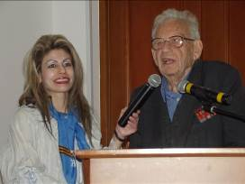 | Великий Филэллин, Патриарх неоэллинистики, доктор исторических наук, почетный профессор Университет Афин, ветеран, фронтовик Григорий Львович Арш / Ο μεγάλος φίλος της Ελλάδας, ακαδημαϊκός, επίτιμος καθηγητής του Πανεπιστημίου Αθηνών, βετεράνος του Β΄ Παγκοσμίου Πολέμου Γκριγκόριι Αρς

3/ Την Τρίτη 8 Δεκεμβρίου 2015 η διευθύντρια του Kέντρου Ελληνικού Πολιτισμού (Κ.Ε.Π.) και συντονίστρια Ρωσίας του Κέντρου Ελληνο-Ρωσικών Ιστορικών Ερευνών (ΚΕΡΙΕ) Δρ Δώρα Γιαννίτση συμμετείχε σε ειδική ημερίδα του Ινστιτούτου Σλαυικών Μελετών της Ακαδημιας Επιστημών της Ρωσίας, αφιερωμένη στα 90χρονα του μεγάλου Ρώσου Ελληνιστή, πρωτοπόρου στην υπόθεση μελέτης και έρευνας των ελληνορωσικών σχέσεων βάσει αρχειακών πηγών, Γκριγκόριι Αρς. Ακαδημαϊκός, επίτιμος καθηγητής του Πανεπιστημίου Αθηνών, βετεράνος του Β΄ παγκοσμίου Πολέμου, πρόσφατα ο Γκριγκόριι Αρς συμπλήρωσε το 90ο έτος της ηλικίας του. Πρόκειται για έναν επιστήμονα, που πάνω από εξήντα (60) χρόνια μελετά στα αρχεία τις ελληνορωσικές σχέσεις, την περίοδο της Εθνικοαπελευθερωτικής Επανάστασης, τον Καποδίστρια. Διακρίνεται για το ήθος, την αξιοπρέπεια, τη συνέπεια, τη δοτικότητά του. Από την πρώτη στιγμή δημιουργίας του Κ.Ε.Π. ο Γκριγκόριι Αρς συστρατεύθηκε μαζί μας στην υπόθεση αξιοποίησης του δυναμικού του για το μαζικό διαφωτισμό του κοινού, που ενδαφέρεται για την ιστορία των διμερών σχέσεων των δύο λαών, των δύο χωρών, και ανταποκρίνονταν πάντα σε κάθε κάλεσμά μας για συνεργασία και συμμετοχή, κάτι που επεσήμανε η διευθύντρια του Κ.Ε.Π. Δώρα Γιαννίτση στο χαιρετισμό της, ενά παράλληλα διάβασε και χαιρετισμό του Γενικού Γραμματέα του ΚΕΡΙΕ Δρ Πάνου Στάμου.
Του ευχόμαστε από τα βάθη της καρδιάς μας σωματική και ψυχική υγεία, μακροζωία και είμαστε ευτυχείς που τον έχουμε, ουσιαστικά, δίπλα μας καθ΄ όλη τη διάρκεια της 10ετούς λειτουργίας του Κ.Ε.Π.

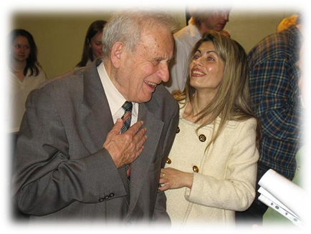
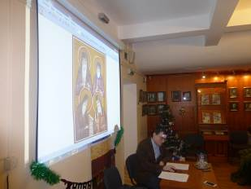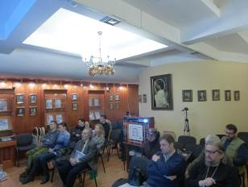
4/ В понедельник 21 декабря 2015 г., в Библиотеке истории русской философии и культуры «Дом А.Ф. Лосева», с успехом состоялась первая лекция нового цикла, организованного Греческим культурным центром, "Греческие просветители. Великие мыслители своего народа", на тему "Косма Этолийский", прочитанная Кандидатом исторических наук, Преподавателем Кафедры истории Церкви на Историческом факультете МГУ им. М.В. Ломоносова Афанасием Георгиевичем Зоитакисом.
Перед началом лекции сотрудник Библиотеки «Дом А.Ф.Лосева» представил литературу по данной теме, с которой можно ознакомиться, став читателем Библиотеки.
Курс лекций записывается на видео и выкладывается на сайте ГКЦ, в рубрике «Видеоархив» http://www.hecucenter.ru/gr/videoarc/

Прилагаются фотографии и материалы с мероприятия.

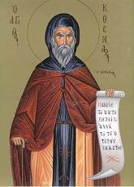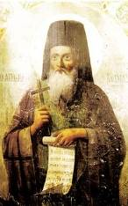

4/ Στα πλαίσια νέου κύκλου διαλέξεων, στη ρωσική, «Νεοέλληνες Διαφωτιστές-Στοχαστές του Γένους» που διοργανώνει το Κέντρο Ελληνικού Πολιτισμού (Κ.Ε.Π.), την Δευτέρα 21 Δεκεμβρίου 2015 στις εγκαταστάσεις της Βιβλιοθήκης Ιστορίας της Ρωσικής Φιλοσοφίας και Πολιτισμού «Οίκος του φιλοσόφου Α.Φ. Λόσεφ» πραγματοποιήθηκε η πρώτη διάλεξη του κύκλου με θέμα "Κοσμάς ο Αιτωλός" την οποία παρέδωσε ο διδάκτωρ ιστορίας, καθηγητής στην Έδρα Ιστορίας της Εκκλησίας στην Ιστορική Σχολή του Κρατικού Πανεπιστημίου Μόσχας «Lomonosov», Αθανάσιος Ζωιτάκης.

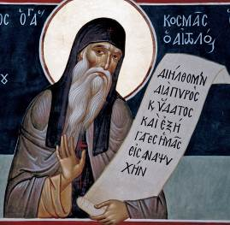

Στην αρχή της εκδήλωσης το κοινό είχε τη δυνατότητα να ενημερωθεί για σχετική με το θέμα της διάλεξης βιβλιογραφία, που βρίσκεται στη βιβλιοθήκη και είναι προσιτή σε κάθε ενδιαφερόμενο.

Ο κύκλος διαλέξεων μαγνητοσκοπείται και αναρτάται στο εδάφιο «Αρχείο βιντεοσκοπημένων εκδηλώσεων του Κ.Ε.Π.» του Δικτυακού μας Τόπου
http://www.hecucenter.ru/gr/videoarc/

Επισυνάπτονται φωτογραφίες και υλικό από τη διάλεξη.

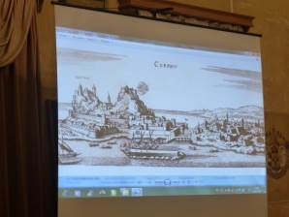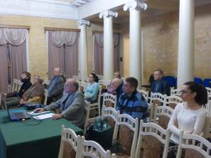

5/ В понедельник 14 декабря 2015 г., в Международном фонде славянской письменности и культуры состоялась четырнадцатая лекция цикла по архитектуре Эллады с древнейших времен и до наших дней, на тему
"КРЕПОСТНОЕ СТРОИТЕЛЬСТВО И МОНАСТЫРИ СВЯТОГО АФОНА"
«Основные принципы монастырского строительства были выработаны еще в ХI веке. Монастырь представлял собой комплекс построек, обнесенных крепостными стенами и башнями. Поэтому все монастыри, а также скиты Афона производят впечатление укрепленного города средневековой эпохи, а архитектурная планировка Афона – типичная планировка Византийского монастыря, сформировавшаяся под влиянием восточных и эллинистических образцов. Причиной, диктовавшей создание таких оборонительных сооружений, была необходимость в защите монахов от множества внешних врагов.»
Лекцию читал наш соотечественник, член Союза архитекторов СССР, заместитель Председателя Московского общества греков с 1996 по 2002 гг. Александр Федорович ЧАРТИЛИДИ.
Цикл лекций записывается на видео и выкладывается на сайте ГКЦ, в рубрике «Видеоархив» http://www.hecucenter.ru/ru/videoarc/
Подробное описание цикла в приложении.
Прилагаются фотографии и материалы с мероприятия.

С уважением

Теодора Янници,
директор ГКЦ

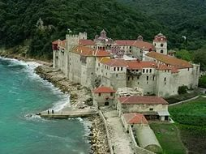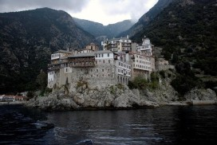

5/ Στα πλαίσια κύκλου διαλέξεων για την αρχιτεκτονική του ελληνικού κόσμου (από την αρχαιότητα έως τις μέρες μας), την Δευτέρα 14 Δεκεμβρίου 2015 πραγματοποιήθηκε στο Διεθνές Ίδρυμα Σλαυικής Γραφής και Πολιτισμού, από τον ελληνικής καταγωγής αρχιτέκτονα, καθηγητή, αντιπρόεδρο του Συλλόγου Ελλήνων Μόσχας την περίοδο 1996-2002 Αλέξανδρο Τσαρτιλίδη, η δέκατη τέταρτη διάλεξη του κύκλου με θέμα:
"ΟΧΥΡΩΜΑΤΙΚΑ ΕΡΓΑ ΚΑΙ ΜΟΝΕΣ ΤΗΣ ΑΘΩΝΙΚΗΣ ΠΟΛΙΤΕΙΑΣ"
Επισημαίνεται ότι ο κύκλος διαλέξεων μαγνητοσκοπείται και αναρτάται στο εδάφιο «Αρχείο βιντεοσκοπημένων εκδηλώσεων του Κ.Ε.Π.» του Δικτυακού μας Τόπου
http://www.hecucenter.ru/gr/videoarc/
Επισυνάπτονται φωτογραφίες και υλικό από τη διάλεξη.
Ακολουθεί περιγραφή ολόκληρου του κύκλου.
Με εκτίμηση
Θεοδώρα Γιαννίτση,
διευθύντρια Κέντρου Ελληνικού Πολιτισμού

